Министерство общего и профессионального образования

Свердловской области

государственное бюджетное образовательное учреждение

среднего профессионального образования

Свердловской области

«Северный педагогический колледж»

Методические рекомендации
по созданию электронного портфолио педагога и его размещения
в сети Internet с использованием новых информационных технологий

Разработчик:
Коркунова Надежда Ивановна,
студентка группы 346

Серов
2015
Для чего педагогу создавать портфолио в электронном виде?
Педагогу необходимо создавать портфолио в электронном виде, так как это очень удобный и экономичный способ хранения информации. Можно накапливать данные в электронном виде в течение многих лет на компьютере. Также очень удобно делиться своими разработками и знакомиться с разработками других учителей. Удобно создавать и размещать задания для коллективного редактирования и оценивать учащихся в электронном виде.

Как Вы создавали страницу своего портфолио?
Для того чтобы создать страницу своего портфолио необходимо иметь выход в сеть Internet. Поэтапная инструкция создания страницы портфолио:
- Зайти в WIKI SPK
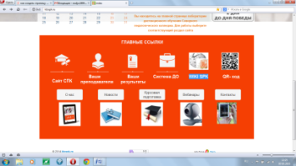
- Нажать на «создать учетную запись», находящуюся в правом верхнем углу
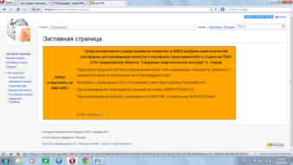
- Заполнить пустые поля и нажать кнопку «создать учетную запись»
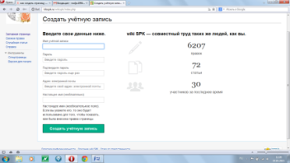
- Далее нужно зайти на свою электронную почту для того чтобы активировать страницу своего портфолио.
- Чтобы зайти на страницу своего портфолио нужно зайти в WIKI SPK – нажать кнопку «войти» в правом верхнем углу – ввести свой логин и пароль и нажать кнопку «войти» - нажать на свой логин в правом верхнем углу.

Как Вы загружали фотографии в WIKI?
Для того чтобы загрузить фотографии в WIKI необходимо:
- слева нажать «загрузить файл»
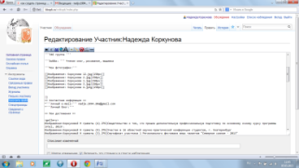
- в поле «исходный файл» загрузить фотографию с компьютера и нажать кнопку «загрузить файл»
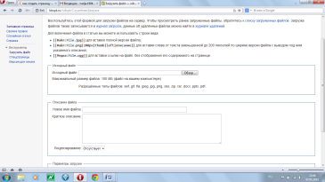
- скопировать имя файла
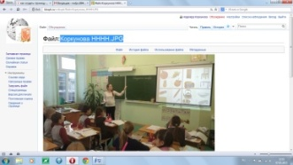
- нажать кнопку «править»
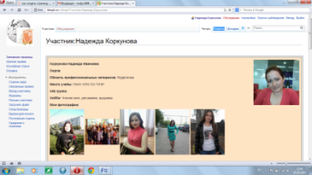
- в разделе «мои фотографии» заполнить такую строку: [[Изображение: Название, которое скопировали.jpeg|150px]] и нажать кнопку внизу «записать страницу».

Как размещали текстовые документы, презентации в WIKI?
Для размещения текстового документа необходимо:
- Открыть «Google Диск» (сервисы диск)
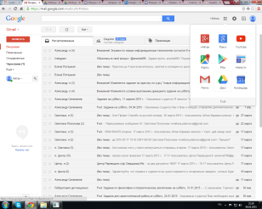
- «Загрузить файл»(создать - загрузить файл)
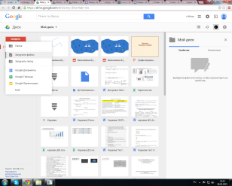
- Документ «загрузить» - «Настройки доступа»
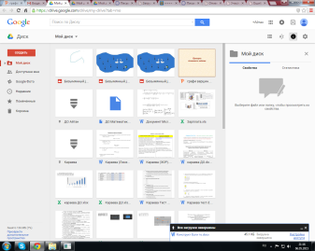
- Включить доступ по ссылке, скопировать ссылку
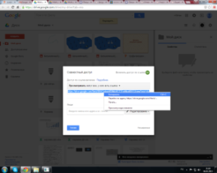
- Открыть портфолио в WIKI, выбрать «править» - «Методические рекомендации»
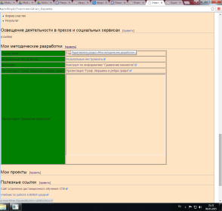
- Вставить ссылку документа и «Записать страницу»
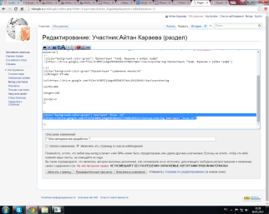
Для размещения презентации необходимо:
1. Загрузить презентацию в свой GOOGLE-диск
2. Открыть к ней доступ
3. Вставьте ссылку во фрейм:
{{#Widget:Iframe
|url=https://docs.google.com/presentation/d/15irIm9ytsnxnDwdzHtCSqxz_scFdVKt_cNUlKhjVOJw/preview
|width=480
|height=389
|border=3
}}
- Фрейм нужно вставить в свой портфолио в раздел "Мои методические разработки".

Как создавались гиперссылки на странице Вашего портфолио в WIKI?
- Нажать «Править» в ячейке «Полезные ссылки»
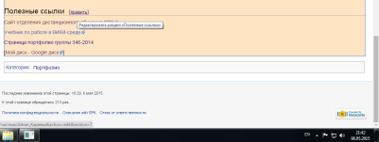
- Скопировать ссылку
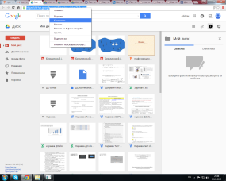
- Вставить ссылку на WIKI - подписать ссылку - выбрать «Внешнюю ссылку» - Записать страницу.

В чем положительные моменты организации электронного портфолио?
Положительными моментами организации электронного портфолио являются:
- Быстрый доступ к любым ячейкам портфолио с помощью его содержания.
- Удобно воспользоваться электронным портфолио при аттестации, так как в нем можно хранить очень много полезной информации.
- При работе учителем очень удобно размещать свой портфолио на сайте школы для знакомства родителей и учителей со своими достижениями.

С какими рисками связано создание профессионального портфолио в электронном виде?
Создание профессионального портфолио в электронной среде связано с рядом рисков, а именно:
- при размещении своих разработок в портфолио не стоит оставаться спокойными за их сохранность, так как любой человек, зарегистрированный в WIKI, может изменить или удалить ваши данные и файлы, которые вы загружали;
- отсутствие сети интернет в нужный момент;
- отсутствие электричества.

